Plecak unicorn - postaw na wygodę i oryginalne wzornictwo
Chodzisz do szkoły, na studia lub po prostu wybierasz sportowy styl? Plecak unicorn jest właśnie dla Ciebie.

Plecak Unicorn

Sklep Brooklyn Butik wprowadził do swojej oferty plecaki worki z oryginalnymi nadrukami. Taki plecak unicorn pasuje do wielu stylizacji, może nawet je dopełniać. Jest również świetną alternatywą dla kobiecych, nieporęcznych torebek. Jest dużo bardziej pojemny oraz znacznie wygodniejszy, a przede wszystkim nie obciąża kręgosłupa. Pozwala na większą swobodę ruchu. Odmiennie do tradycyjnych modeli, plecak worek jest wyjątkowo lekki. Posiada minimalistyczną konstrukcje, która niewiele waży a jest znacznie pojemniejsza. Dzięki niemu będziesz miał wszystkie niezbędne rzeczy przy sobie w oryginalnej oprawie.

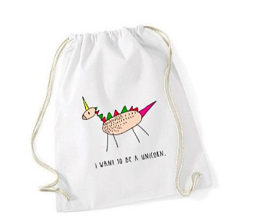

Wybierz wygodę oraz oryginalność
Coraz więcej osób, wybiera plecak unicorn jako dopełnienie swojej wiosennej stylizacji. Wiele osób zabiera ze sobą worek, gdy udaje się na siłownię, jogę, basen lub wycieczkę rowerową. Wykonany jest w 100 procentach z bawełny. Dostępny jest w kolorze białym oraz posiada wymiary 38x46 cm. Wyposażony jest również w sznurek do ściągania, tak by wszystkie nasze rzeczy były bezpieczne. Nadruk unicorna wykonywany jest w technologii DTG, który sprawia że jest trwały. Kup worek już dziś po promocyjnej cenie. Zapraszamy do zapoznania się z naszą pełną ofertą dostępną na stronie Brooklyn Butik.

